SREDA, 6. 1.
Lepo pozdravljeni. Upam, da je vsem uspela vetrnica, danes pa se veselim, da vidim otroke po dolgem času (ob 12. zoom)
Na vrsti sta glasba in slovenščina. Pošiljam video in predstavitev, saj je pri petju tako lažje.
Pri slovenščini je danes nekaj branja z razumevanjem, ki ga dodajam v priponko. Sicer pa ga imajo otroci tudi na videu in si lahko pritisnejo premor. Kakor želijo oni in vi. Če kdo želi in mu lažje iskati podatke s podčrtovanjem, pa lahko dokument tudi natisnete. Otroci naj preberejo vsa besedila, potem pa izberejo samo dve besedili, kjer bodo odgovarjali na vprašanja v zvezek. Pozorno pri velikih začetnicah!
To bo dobra vaja za kratki narek ob 12.
Spomnim-naj pripravijo MAT DZ, zvezek za SLJ ter ošiljen svinčnik, radirko, rdečo barvico. Kdor želi tudi vetrnico.
Lepo vas pozdravljam
Jasna Pitamic

VIDEO RAZLAGA:
https://youtu.be/WMLGkW-0fZs
ZOOM srečanje ob 12.:
https://arnes-si.zoom.us/j/92502674595?pwd=bkQ0T3hwZ1VSQjdsVDYrbDlWZmYzdz09

ŠPO: RAZGIBANA ŠOLA
https://www.youtube.com/watch?v=iswcmZtLzOM
ŠPORTNA ABECEDA 2. DEL:

https://www.youtube.com/watch?v=ZkwM5quFpuU
URNIK 2. c |  |  |  |  | PRIPOROČEN  ČAS DELA
PON | TOR | SRE | ČET | PET | PRIPOROČEN  ČAS DELA
SLJ | MAT | SLJ | MAT | SLJ | 8.30 - 9.50
ODMOR, ŠPO – 15 min |  |  |  |  | 9.50 – 10.05
SPO | A urnik SLJ  B urnik SPO | GUM | TJA | LUM | 10.05 - 11.25
ŠPO – 15 min

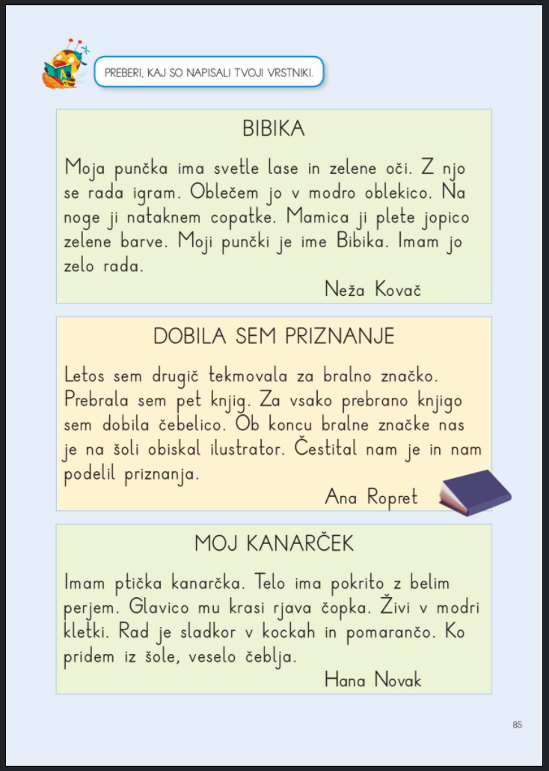

MOJ KANARČEK (Odgovore napiši v zvezek.)

- Kaj ima Hana?
- S čim ima kanarček pokrito telo?
- Kaj mu krasi glavico?
- Kje živi kanarček?
- Kaj rad je?
- Kaj dela kanarček, ko pride Hana iz šole?
DOBILA SEM PRIZNANJE (Odgovore napiši v zvezek.)

- Kdo je napisal besedilo?
- Koliko knjig je prebrala Ana?
- Kaj je dobila za vsako prebrano knjigo?
- Kdo jih je obiskal ob zaključku tekmovanja za bralno značko?
- Kaj jim je podelil?
- Je ilustrator učencem voščil ali čestital?
- Koliko bralnih značk že ima Ana?
BIBIKA (Odgovore napiši v zvezek.)

- Kako je ime otroku, ki je napisal besedilo?
- Kako se Neža piše?
- Kakšne barve so punčkini lasje?
- Kaj Neža punčki obleče?
- Kaj ji natakne na noge?
- Kdo za punčko plete jopico?
- Kakšne barve jopico plete mamica?
- Kako je ime Nežini punčki?
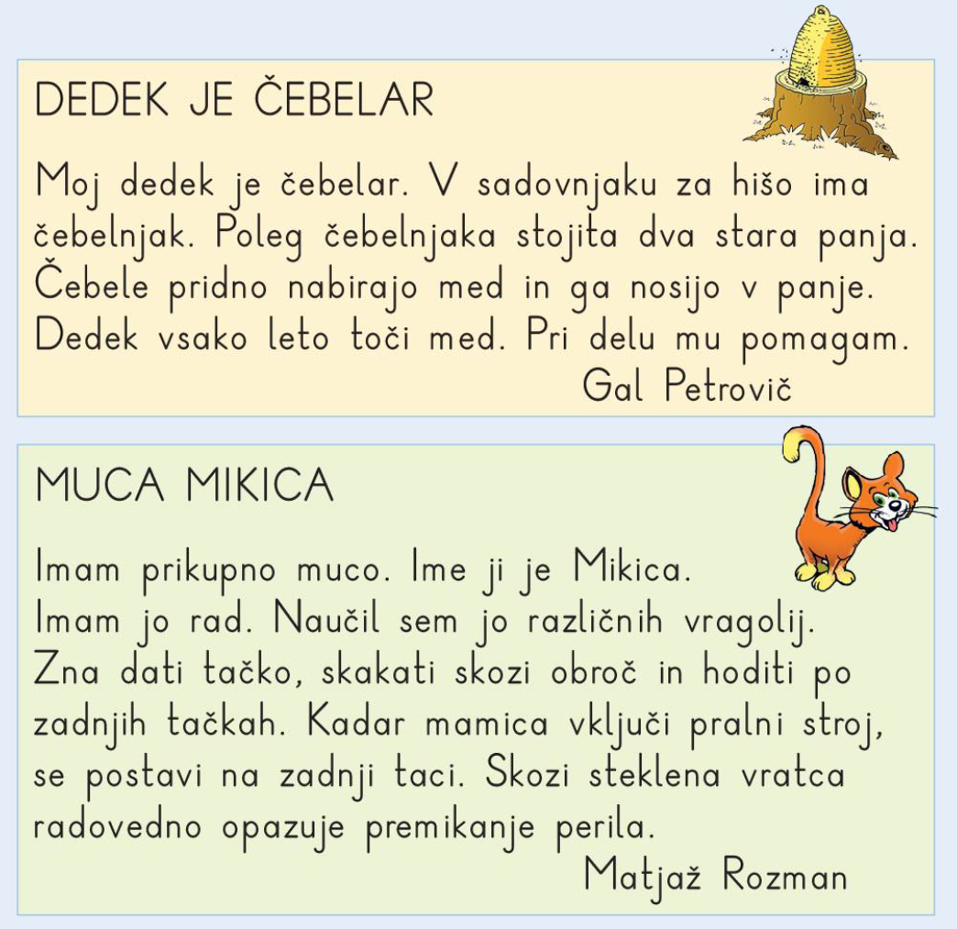
DEDEK JE ČEBELAR (Odgovore napiši v zvezek.)

- Kje stoji dedkov čebelnjak?
- Kaj stoji ob čebelnjaku?
- Kaj nabirajo čebele?
- Kam nosijo med?
- Kdo pomaga dedku točiti med?

MUCA MIKICA (Odgovore napiši v zvezek.)

- Kako je ime Matjaževi muci?
- Kaj je Matjaž naučil muco?
- Kaj zna muca?
- Kdaj se muca postavi na zadnji taci?
- Kaj opazuje skozi steklena vratca?:

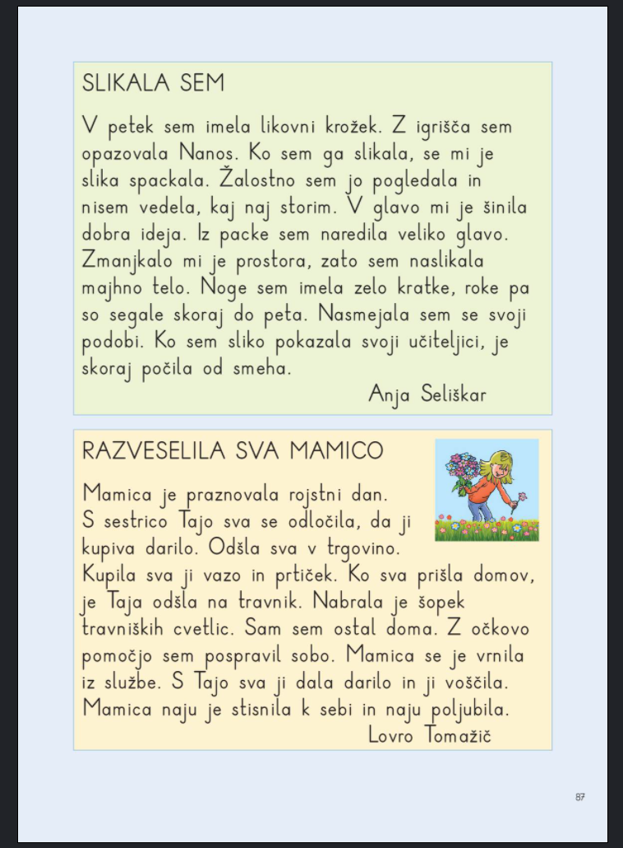

SLIKALA SEM (Odgovore napiši v zvezek.)

- Kateri krožek obiskuje Anja?
- Katero goro je opazovala v petek z igrišča?
- Kaj je slikala?
- Kaj se je Anji spackalo?
- Kakšna je bila Anja, ko se ji je slika spackala?
- Napiši, kako je Anja popravila svojo spackano sliko.
- Kako je učiteljica sprejela Anjino umetnijo?

RAZVESELILA SVA MAMICO (Odgovore napiši v zvezek.)

- Kaj je praznovala mamica?
- Kaj sta se odločila Taja in Lovro?
- Kam sta odšla?
- Kaj sta kupila v trgovini?
- Kam je odšla Taja po cvetlice?
- Kdo je Lovru pomagal pospraviti sobo?
- Od kod se je vrnila mamica?
- S čim sta jo razveselila Taja in Lovro?

